Муниципальное бюджетное учреждение
дополнительного образования
«ДЕТСКАЯ ШКОЛА ИСКУССТВ № 8 г. УЛАН-УДЭ»
__________________________________________________________________

УТВЕРЖДАЮ

Директор

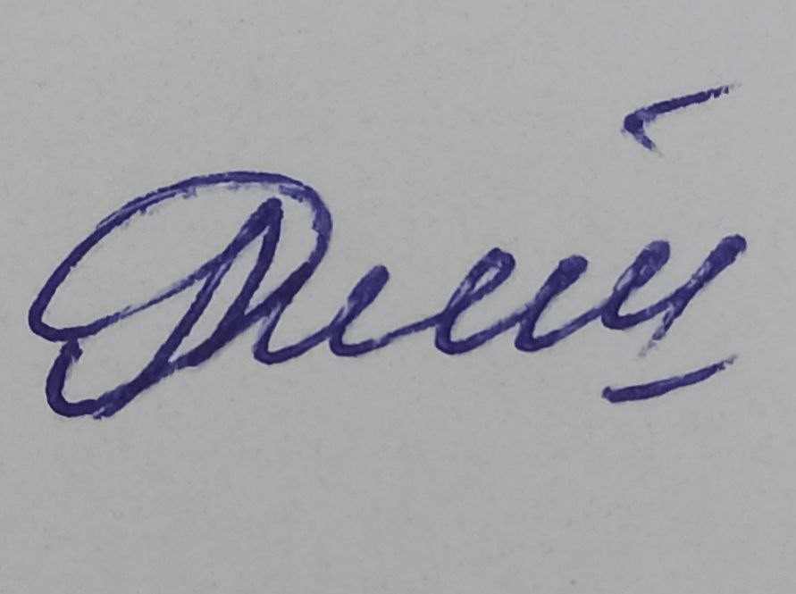
МБУ ДО ДШИ № 8 г. Улан-Удэ
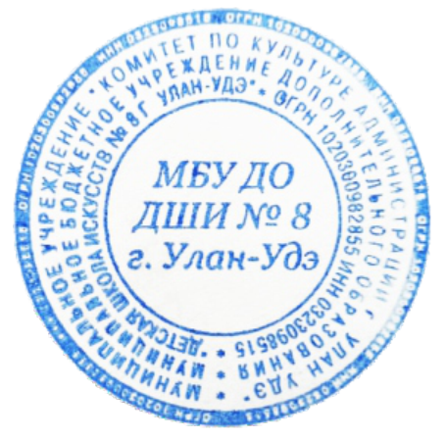

_______Алешина Э.С.

«27» сентября 2024 г.

Правила приема детей в МБУ ДО ДШИ №8
в целях обучения по дополнительным общеразвивающим программам в области искусств

2024
I. Общие положения
1.1. Правила приема поступающих на дополнительные общеразвивающие
программы в области искусств (далее по тексту - Правила) разработаны в соответствии с Федеральным законом от 29.12.2012 № 273-ФЗ "Об образовании в Российской Федерации", Приказом Министерства образования и науки Российской Федерации от 29 августа 2013 г. № 1008 "Об утверждении Порядка организации и осуществления образовательной деятельности по дополнительным общеобразовательным программам», Рекомендациями по организации образовательной и методической деятельности при реализации общеразвивающих программ в области искусств (Письмо Минкультуры России от 19 ноября 2013 г. № 191-01-39/06-ГИ), Уставом МБУ ДО ДШИ № 8 г. Улан-Удэ.
1.2. Дополнительные общеразвивающие программы для детей и взрослых.
1.3. Прием детей и взрослых на общеразвивающие программы не требует их индивидуального отбора и осуществляется ДШИ самостоятельно с учетом имеющихся в ДШИ кадровых, материальных ресурсов.
1.4. По окончании освоения дополнительных общеразвивающих программ выпускникам выдается свидетельство, форма которого разрабатывается и утверждается ДШИ самостоятельно.
1.5. Дополнительные общеразвивающие программы могут реализовываться как за счет бюджета, так и за счет «заказчика» (внебюджетные средства).
1.6. Дополнительные общеразвивающие программы должны быть ориентированы на:
- развитие творческих способностей подрастающего поколения, формированию устойчивого интереса к творческой деятельности;
- формированию у обучающихся эстетических взглядов, нравственных установок и потребности общения с духовными ценностями;
- воспитанию активного слушателя, зрителя, участника творческой самодеятельности.
1.7. Дополнительные общеразвивающие программы реализуются в ДШИ с целью привлечения к различным видам искусств наибольшего количества детей, в том числе не имеющих необходимых творческих способностей для освоения дополнительных предпрофессиональных программ».
1.8. Содержание дополнительных общеразвивающих программ и сроки обучения по ним определяются образовательной программой, разработанной и утвержденной ДШИ самостоятельно.
1.9. Прием на обучение по дополнительным общеразвивающим программам проводится на принципах равных условий приема для всех поступающих. Не допускается проведение каких-либо форм отбора поступающих.
1.10. С целью организации приема в ДШИ создается постоянно действующая приемная комиссия, осуществляющая свою деятельность на основании Положения о приемной комиссии.
Работу приемной комиссии, делопроизводство и личный прием совершеннолетних поступающих, родителей (законных представителей) несовершеннолетних поступающих организует ответственный секретарь, который назначается директором ДШИ.
По решению приемной комиссии поступающие могут быть зачислены в школу в течение учебного года на все направления (при наличии свободных мест).
Приемная комиссия обеспечивает функционирование телефонной линии, электронной почты, а также раздела сайта ДШИ для ответов на обращения, связанные с приемом на дополнительные общеразвивающие программы.
1.11. Правила приема граждан в ДШИ определяются Учредителем ДШИ в соответствии с законодательством Российской Федерации и закрепляются в Уставе школы.
1.12. Правом поступления в ДШИ пользуются все граждане Российской Федерации. Граждане иностранных государств, проживающие на территории Российской Федерации, принимаются в ДШИ на общих основаниях.
1.13. Прием граждан осуществляется на основе их свободного выбора образовательной области.
1.14. Не позднее чем за 14 календарных дней до начала приема документов ДШИ на своем информационном стенде и официальном сайте ДШИ размещает следующую информацию и документы с целью ознакомления с ними родителей (законных представителей) поступающих:
- копию устава;
-копию лицензии на осуществление образовательной деятельности (с приложением);
- правила приема поступающих на дополнительные общеразвивающие программы в области искусств;
- перечень общеразвивающих программ, по которым ДШИ объявляет прием в соответствии с лицензией на осуществление образовательной деятельности;
- информацию о проведении приема поступающих с ограниченными возможностями здоровья;
- количество мест для приема по каждой общеразвивающей программе в области искусств за счет местного бюджета, а также – при наличии – количество вакантных мест для приема детей в другие классы (за исключением выпускного);
- количество мест для обучения по каждой образовательной программе по договорам об образовании за счет средств физического и (или) юридического лица;
- сведения о работе приемной комиссии;
-сроки приема документов для обучения по дополнительным общеразвивающим программам в области искусств в соответствующем году;
- образец договора об образовании или об оказании образовательных услуг за счет средств физического и (или) юридического лица;
- локальные нормативные акты, регламентирующие организацию и осуществление образовательной деятельности;
- права и обязанности учащихся;
- сроки зачисления поступающих в образовательное учреждение.
1.15. ДШИ самостоятельно формирует контингент учащихся в пределах, установленных лицензией и в соответствии с годовым планом приема, составленным школой и согласованным с Учредителем. Сроки проведения планового приема: с 20 мая по 30 июня; с 25 августа текущего года.
1.16. Количество мест для приема в целях обучения по дополнительным общеразвивающим программам, осуществляемого за счет средств физических и (или) юридических лиц устанавливается ДШИ самостоятельно с учетом санитарно-гигиенических норм и материально-технических и кадровых ресурсов школы.

II. Порядок приема заявлений
2.1. Прием в ДШИ в целях обучения по общеразвивающим программам осуществляется по личному заявлению совершеннолетних поступающих, по заявлению родителей (законных представителей) несовершеннолетних поступающих.
2.2. В заявлении о приеме совершеннолетним поступающим, родителями (законными представителями) несовершеннолетних поступающих указываются следующие сведения:
- наименование общеразвивающей программы в области искусств, на которую планируется поступление ребенка;
- фамилия, имя и отчество ребенка, дата и место его рождения;
- фамилия, имя и отчество его родителей (законных представителей);
- сведения о гражданстве ребенка и его родителей (законных представителей);
- адрес фактического проживания ребенка;
- номера телефонов родителей (законных представителей) ребенка.
Совершеннолетние поступающие, родители (законные представители) несовершеннолетних поступающих личной подписью фиксируют согласие на обработку ДШИ персональных данных, указанных в заявлении.
2.3. При приеме гражданин и (или) его родители (законные представители) должны быть ознакомлены с Уставом ДШИ, лицензией на право ведения образовательной деятельности, со свидетельством о государственной аккредитации, образовательными программами, учебным планом, и другими документами, регламентирующими организацию образовательного процесса. Отметка об ознакомлении родителей (законных представителей) вышеуказанными документами фиксируется в договоре.

III. Порядок зачисления поступающих
3.1. Зачисление в ДШИ проводится при наличии:
- письменного заявления от имени одного из родителей (законного представителя) несовершеннолетнего или совершеннолетнего поступающего на имя директора;
- свидетельства о рождении, паспорта;
- документа, удостоверяющего личность одного из родителей (законного представителя);
- иного документа, установленного действующим законодательством, подтверждающий полномочия законного представителя несовершеннолетнего ребенка.
3.2. Прием в ДШИ оформляется приказом директора.
3.3. Совершеннолетние обучающиеся, родители (законные представители) несовершеннолетних обучающихся заключают договор об образовании.
3.4. На каждого поступающего заводится личное дело, в котором хранятся все сданные документы. Личные дела поступающих хранятся в течение всего срока учебы.
3.5. Прием документов и зачисление поступающих с ограниченными возможностями здоровья, детей-инвалидов, инвалидов осуществляется в общем порядке.

IV. Дополнительный прием
4.1. Дополнительный прием на дополнительные общеразвивающие программы для детей и взрослых при наличии свободных мест может осуществляться в течение всего учебного года.

